1复习题
- 没有不同。主机和端系统可以互换。端系统包括PC，工作站，WEB服务器，邮件服务器，网络连接的PDA，网络电视等等。
- 假设爱丽丝是国家A的大使，想邀请国家B的大使鲍勃吃晚餐。爱丽丝没有简单的打个电话说“现在我没一起吃晚餐吧”。而是她先打电话给鲍勃建议吃饭的日期与时间。鲍勃可能会回复说那天不行，另外一天可以。爱丽丝与鲍勃不停的互发讯息直到他们确定一致的日期与时间。鲍勃会在约定时间（提前或迟到不超过15分钟）出现再大使馆。外交协议也允许爱丽丝或者鲍勃以合理的理由礼貌的退出约会。
- 联网（通过网络互联）的程序通常包括2个，每一个运行在不同的主机上，互相通信。发起通信的程序是客户机程序。一般是客户机请求和接收来自服务器程序的服务。
- 互联网向其应用提供面向连接服务（TCP）和无连接服务（UDP）2种服务。每一个互联网应用采取其中的一种。
面相连接服务的原理特征是：
  - 在都没有发送应用数据之前2个端系统先进行“握手”。
  - 提供可靠的数据传送。也就是说，连接的一方将所有应用数据有序且无差错的传送到连接的另一方。
  - 提供流控制。也就是，确保连接的任何一方都不会过快的发送过量的分组而淹没另一方。
  - 提供拥塞控制。即管理应用发送进网络的数据总量，帮助防止互联网进入迟滞状态。
无连接服务的原理特征：
- 没有握手
- 没有可靠数据传送的保证
- 没有流控制或者拥塞控制
- 流控制和拥塞控制的两个面向不同的对象的不同的控制机理。流控制保证连接的任何一方不会因为过快的发送过多分组而淹没另一方。拥塞控制是管理应用发送进网络的数据总量，帮助防止互联网核心（即网络路由器的缓冲区里面）发生拥塞。
- 互联网面向连接服务通过使用确认，重传提供可靠的数据传送。当连接的一方没有收到它发送的分组的确认（从连接的另一方）时，它会重发这个分组。
- 电路交换可以为呼叫的持续时间保证提供一定量的端到端的带宽。今天的大多数分组交换网（包括互联网）不能保证任何端到端带宽。当发生拥塞等网络问题时，TDM中的数据丢失可能只会是一部分，而FDM中就可能是大部分或全部。
- 在一个分组交换网中，在链路上流动的来自不同来源的分组不会跟随任何固定的，预定义的模式。在TDM电路交换中，每个主机从循环的TDM帧中获得相同的时隙。
- t0时刻，发送主机开始传输。在t1=L/R1时刻，发送主机完成发送并且整个分组被交换机接收（无传输时延）。因为交换机在t1时刻接收到了整个分组，它可以在t1时刻开始向接收主机发送分组。在t2=t1+L/R2时刻，交换机完成传输且接收主机收到了整个分组（同样，无传输时延）。所以，端到端实验是L/R1+L/R2。
- 在一个虚电路网络中，每个网络核心中的分组交换机都对经过它传输的虚电路的连接状态信息进行维护。有的连接状态信息是维护在一个虚电路数字传输表格中。
- 面向连接的VC电路的特点包括：a.建立和拆除VC电路是需要一个信令协议；b.需要在分组交换中维持连接状态。有点方面，一些研究者和工程人员争论到：使用VC电路可以更容易提供QoS业务，如：保证最小传输率的业务，以及保证端到端的最大分组延时的业务。
- a.电话线拨号上网：住宅接入；b.电话线DSL上网：住宅接入或小型办公；c.混合光纤同轴电缆：住宅接入；d.100M交换机以太网接入：公司；e.无线局域网：移动接入；f.蜂窝移动电话（如WAP）：移动。
- 一个第一层ISP与所有其它的第一层ISP相连；而一个第二层ISP只与部分第一层ISP相连。而且，一个第二层ISP是一个或多个第一层ISP的客户。
- POP是ISP网络中一个或多个路由器构成的一个组，其它ISP中的路由器也可以能连接到这个POP。NAP是一个很多ISP（第一层，第二层，以及其它下层ISP）可以互联的局部网络。
- HFC的带宽是用户间共享的。在下行信道，所有的分组从头到尾由同一个源发出，因此在下行信道不会发生冲突。
- 以太网的传输速率有：10Mbps，100Mbps，1Gbps和10Gbps。对于一个给定的传输速率，如果用户单独在线路上传输数据，则可以一直保持这个速率；但是如果有多个用户同时传输，则每个都不能达到所给定的速率（带宽共享）。
- 以太网通常以双绞线或者细的同轴电缆为物理媒体，也可以运行在光纤链路和粗同轴电缆上。
- 拨号调制解调器：最高56Kbps，带宽专用；ISDN：最高128Kbps，带宽专用；ADSL：下行信道5－8Mbps，上行信道最高1Mbps，带宽专用；HFC：下行信道10－30Mbps，上行信道一般只有几Mbps，带宽共享。
- 时延由处理时延、传输时延、传播时延和排队时延组成。所有这些时延除了排队时延都是固定的。
- 5种任务为：错误控制，流量控制，分段与重组，复用，以及连接建立。是的，这些任务可以由两层（或更多层）来执行，比如：经常在多于一个层次上执行错误控制。
- 英特网协议栈的5个层次从上倒下分别为：应用层，传输层，网络层，链路层，和物理层。每一层的主要任务见1.7.1节。应用层是网络应用程序及其应用层协议存留的地方；运输层提供了一个在应用程序的客户机和服务器之间传输应用层报文的服务；网络层负责将称为数据报的网络层分组从一台主机移动到另一台主机；链路层：通过一系列分组交换机（Internet中的路由器）在源和目的地之间发送分组；物理层：将该帧中的一个一个比特从一个节点移动到下一个节点。
- 应用层报文：应用程序要发出的在传输层上传递的数据；传输层报文段：将应用层报文加上传输层包头，由传输层管理和封装的信息；网络层数据报：将传输层报文段加上网络层包头之后封装；链路层帧：将网络层数据报加上链路层包头之后封装。
- 路由器处理第一层到第三层（这是一个善意的谎话？本人理解为“这样说不确切”因为现代路由器常常还要扮演防火墙或者高速缓存器的角色，一次也处理第四层）；链路交换机处理第一层和第二层；主机处理所有的5层。
习题
- 本题不止一个答案，很多协议都能解决这个问题，下面是一个简单的例子：
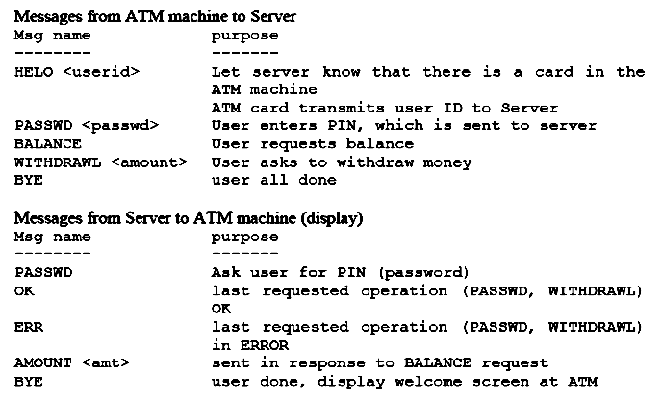
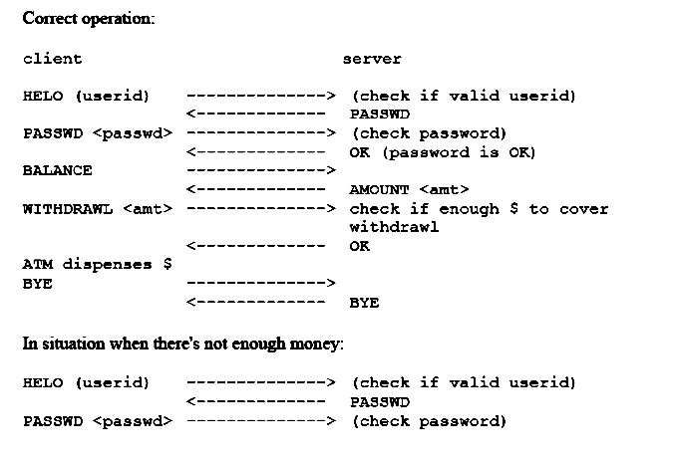
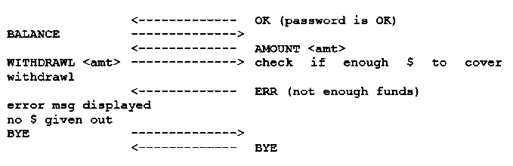
- a.电路交换网更适合所描述的应用，因为这个应用要求在可预测的平滑带宽上进行长期的会话。由于传输速率是已知，且波动不大，因此可以给各应用会话话路预留带宽而不会有太多的浪费。另外，我们不需要太过担心由长时间典型会话应用积累起来的，建立和拆除电路时耗费的开销时间。
b.由于所给的带宽足够大，因此该网络中不需要拥塞控制机制。最坏的情况下（几乎可能拥塞），所有的应用分别从一条或多条特定的网络链路传输。而由于每条链路的带宽足够处理所有的应用数据，因此不会发生拥塞现象（只会有非常小的队列）。
- a.因为这4对相邻交换机，每对之间可以建立n条连接，；因此最多可以建立4n条连接。
b.可以通过右上角的交换机建立n条连接，并且可以通过左下角交换机建立n条连接，因此最多可以建立2n条连接。
- 由于收费站间隔100km，车速100km/h，收费站以每12m通过一辆汽车的速度提供服务。a)10辆车，第一个收费站要花费120s，即2分钟来处理。每一辆车要达到第二个收费站都会有60分钟的传输延时，因此每辆车要花费62分钟才能达到第二个收费站，从第二个收费站到第三个收费站重复这一过程。因此，（端到端）总延时为124分钟。
b)每两个收费站之间的延时为7×12秒＋60分＝61分24秒，（端到端）总延时＝3624×2＝7,248s，即112分48秒。
- a)传输一个分组到一个链路层的时间是（L+h）/R。Q段链路的总时间为：Q（L+h）/R。所以发送文件所需要总的时间为：t_{s}＋（L+h）/Q。
b)Q（L＋2h）/R
c)由于链路上没有存储转发延时，因此，总延时为：t_{s}＋（L+h）/R。
- a)传播时延d_{prop}＝m/s秒
b)传输时延d_{trans}=L/R秒
c)端到端时延d_{end－to－end}＝（m/s＋L/R）秒
d)该分组的最后一个bit刚刚离开主机A。
e)第一个比特在链路中，还没有到达B。
f)第一个比特已经到达B。
g)m=LS/R=100×2.5e8/28e3＝893km
- 考虑分组中的第一个bit。在这个bit被传输以前，先要收集这个分组中的其它bit，这个需要：48×8/64e3 ＝6e－3s＝6ms
分组的传输延时：48×8/1e6=384e-6 s=0.384ms
传播时延：2ms
到该bit被解码的时延为：6＋0.384＋2＝8.384ms（英文答案中的那个“.”表示乘）
- a)由于每个用户需要十分之一的带宽，因此可以支持10个用户。
b)p=0.1
c) 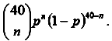
d) 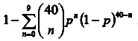
我们用中心极限定理来求这个概率的近似解。令X_{j}表示J个用户同时传输的概率，如P（X_{j}=1）=p,则：
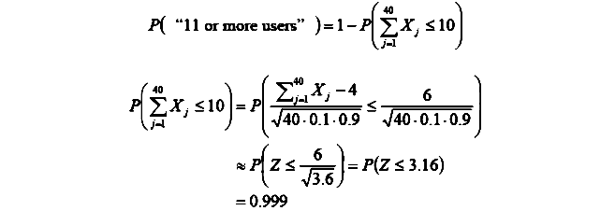
所以所求概率约为：0.001
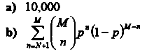

- 传输这N个分组需要LN/R秒。当一批N个分组到达时，缓存器内是空的。
第一个分组没有排队时延，第二个分组的排队时延为L/R秒......第N个分组的排队时延为：（N-1）L/R秒，所以平均排队时延为：
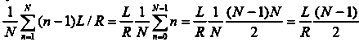
- a)传输时延为L/R，总时延为
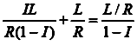
b)令x=L/R，则总时延与x的函数为：总时延＝x/（1－ax）。
- a)一共有Q个节点（源主机喝N-1个路由器）用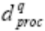表示第q个节点的处理时延。用R^{q}表示第q个节点处的传输速率，令。用表示通过第q条链路的传播时延。则：
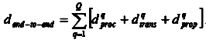
b)用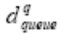表示节点q处的平均排队延时，则：
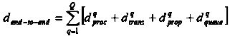
- 实验题？不会考吧。。。。。。
- a)“带宽时延”积＝（1e7/2.5e8）*1e6=40,000bit
b)40000bit
c)一条链路的带宽时延积就是这条链路上具有的比特数的最大值。
d)1e7/4e4=250m,比一个足球场的长度还长。
e)s/R
- 2.5e8/1e6=25bps
- a)（1e7/2.5e8）*1e9=40,000,000bit
b)400,000bit（包长度）
c)1e7/4e5＝25m
- a)传播时延＝1e7/2.5e8=40ms；传输时延＝4e5×250/2.5e8= 400ms
因此总延时为：440ms
b)传播时延＝2×40＝80ms（发送及返回确认）；传输时延＝4e4×250/2.5e8=40ms，传送10个分组，总时延＝10×（80＋40）＝1200ms＝1.2s
- a)地球同步卫星距离地面3600km，因此该链路的传播时延＝3600e3/2.4e8=150ms
b)150e-3×10e6=1,500,000
c)60×10e6＝6e8bit
- 我们假设旅客和行李对应到达协议栈顶部的数据单元，当旅客检票的时候，他的行李也被检查了，行李和机票被加上标记。这些信息是在包裹层被添加的（if Figure 1.20 that不知道怎么翻译......）允许在包裹层使服务生效或者在发送侧将旅客和行李分离，然后在目标测（如果可能的话）重新组合他们。当旅客稍后通过安检，通常会另外添加一个标记，指明该旅客已经通过了安检。这个信息被用于保证旅客的安全运输。（答非所问？）
- a)将报文从源主机发送到第一个分组交换机的时间＝7.5e6/1.5e6=5s。由于使用存储转发机制，报文从源主机到目标主机的总时间＝5×3（跳）＝15s。
b)将第一个分组从源主机发送到第一个分组交换机的时间＝1.5e3/1.5e6=1ms.
第一个分组交换机完成接收第二个分组所需的时间＝第二个分组交换机完成接收第一个分组所需的时间＝2×1ms＝2ms。
c)目标主机收到第一个分组所需的时间＝1ms×3（跳）＝3ms，此后每1ms接收一个分组，因此完成接收5000个分组所需的时间＝3＋4999×1＝5002ms＝5.002s。可以看出采用分组传输所用的时间要少的多（几乎少1/3）。
d)缺点：
  - 分组在目标侧必须按顺序排放；
  - 报文分组产生了很多分组，由于不论包的大小如何，包头大小都是不变的，报文分组中包头子节的销耗会高于其它方式。
- JAVA程序试验。。。。。。略
- 目标侧接受到第一个分组所需的时间＝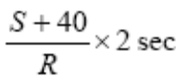。之后，每（S+40）/R秒，目标测接收到一个分组。所以发送所有文件所需的时间：
为了计算最小时延对应的S，对delay进行求导，则：
